Необычные камеры

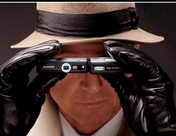 | 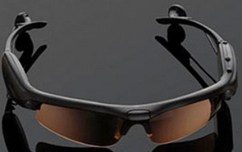 | 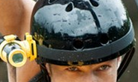
Рис. 1. Миникамера | Рис. 2. Камера в очках | Рис. 3. Камера ATC9K
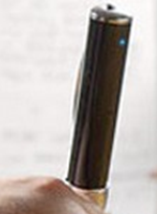 | 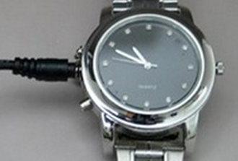 | 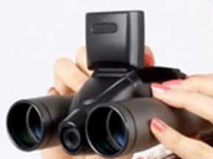
Рис. 4. Камера-ручка | Рис. 5. Камера в часах | Рис. 6. Камера-бинокль
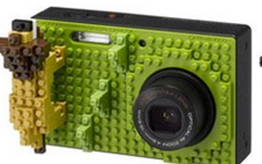 | 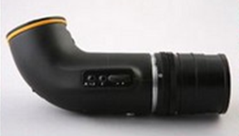 | 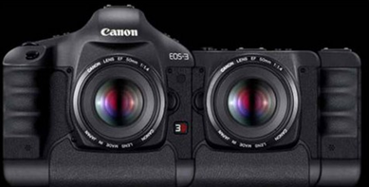
Рис. 7. Камера замок | Рис. 8. Камера, чтобы cнимать из-за угла | Рис. 9. 3d-камера
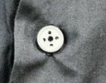 | 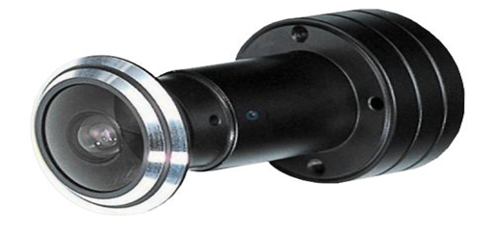 | 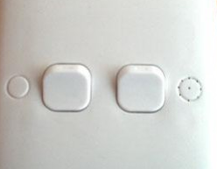
Рис. 10. Камера-пуговица | Рис. 11. Видеоглазки | Рис. 12. Камера в выключателе
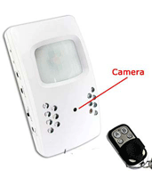 | 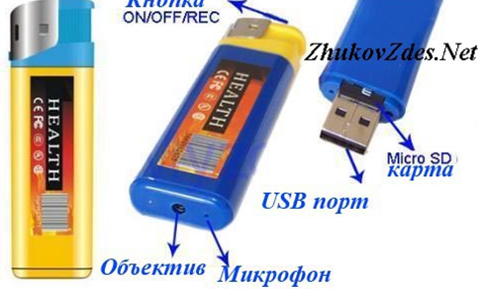 | 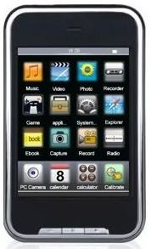
Рис. 13. Камера в датчике | Рис. 15. USB камера в зажигалке | Рис. 16. Камера в MP3 плеере

